Министерство образования и науки Украины

Государственный университет «Одесская политехника»

Кафедра компьютеризированных систем и программных технологий

Протокол лабораторної работы №1

по дисциплине «Вычислительная техника и компьютерные технологии»

на тему «Системы счисления»

Выполнил:

студент гр. АТ-211

Квапиш А.А

Проверили:

ст.преп. Прокофьева Л.Л.

д.т.н., проф. Фомин А.А.

Одесса-2022

***Цель работы*** – ознакомиться с основами записи чисел в десятичной, двоичной, восьмеричной и шестнадцатеричной системах счисления, научиться переводить числа из одной системы в другую.

***1.1. КРАТКИЕ ТЕОРЕТИЧЕСКИЕ СВЕДЕНИЯ***

Алгоритм перевода числа, представленного в системе счисления с основанием p, в систему счисления с основанием q.

Цифры p-ичного разложения числа хранятся в массиве a, при этом число в этой системе имеет n разрядов. Полученное представление в системе с основанием q помещается в масив b и имеет m разрядов:

A = an p n+an-1 p n-1+...+a0 = bm q m+bm-1 q m-1+...+b0 .

Элементы массива a - целые в промежутке от 0 до p-1, элементы массива b - целые в промежутке от 0 до q-1. В зависимости от того основание какой системы счисления больше, применяется разные алгоритмы перевода:

Алгоритм 1. Алгоритм перевода заключается в последовательном делении исходного числа на q (операция осуществляется в системе с основанием p) и заполнения массива b остатками от деления (заполнять начинаем с младшего разряда). Т.е.

A = A1 ·q+b0

A1 = A2 ·q+b1

...

Понятно, что для некоторого k получим Ak = 0 и алгоритм завершится.

Алгоритм 2. Алгоритм перевода заключается в вычислении:

A = an ·p n+an-1 ·p n-1+a0

при этом операции производим в системе счисления с основанием q.

В принципе в обоих случаях можно использовать алгоритм 2, но если во-втором случае известно представление p в системе с основанием q, то в случае p > q его вначале необходимо получить. Использование алгоритма 1 в случае 2, так же не слишком привлекательно, т.к. если в случае 1, остаток всегда представляется одной цифрой, то в случае 2 такое свойство нарушается.

**Лабораторна робота № 1**

**СИСТЕМЫ СЧИСЛЕНИЯ**

Цель работы – ознакомиться с основами записи чисел в десятичной,двоичной,восьмиричной и шестнадцатиричной системах счисления, научиться переводить числа из одной системы в другую.

***Вариант 8***

**1.2. ХОД РАБОТЫ**

1. Составить блок схему программы перевода чисел из одной системы счисления в другую согласно варианту задания (таблица 1.1.).

2. Написать программу перевода чисел из заданной системы счисления в указанную на языке С. Ввод исходных данных и результатов выполнять с использованием файлов input.txt и output.txt.

3. Создать тестовый пример перевода числа из заданной системы счисления в указанную(вручную).

4. Проверить результат работы программы на тестовом примере.

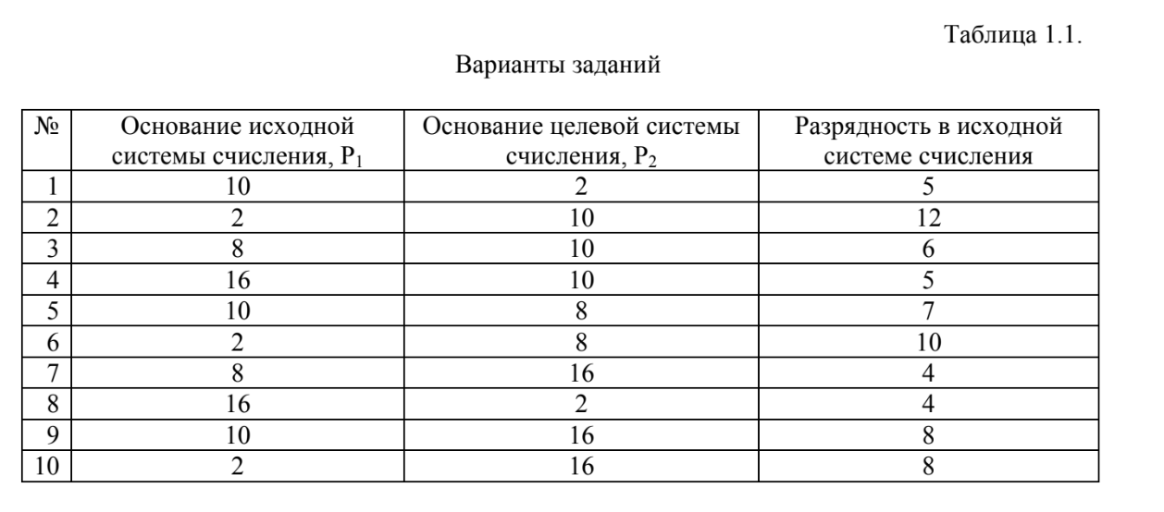

**1)**Во время выполнения лабораторной работы №1 был создан метод перевода из шестнадцатеричной системы в двоичную систему. В методе main происходит ввод 16-ричного значения ,после чего происходит проверка на правильность написания в диапазоне от 0 до 9 и от A до F с помощью регулярного выражения. Если введено неправильное значения программа выдает сообщение об ошибке.

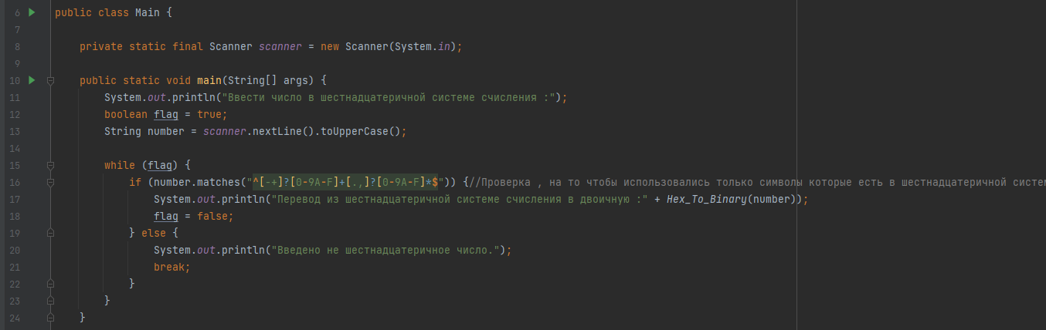

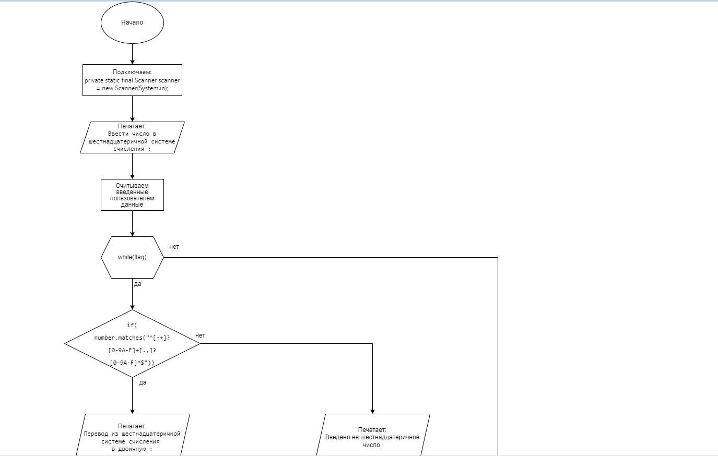

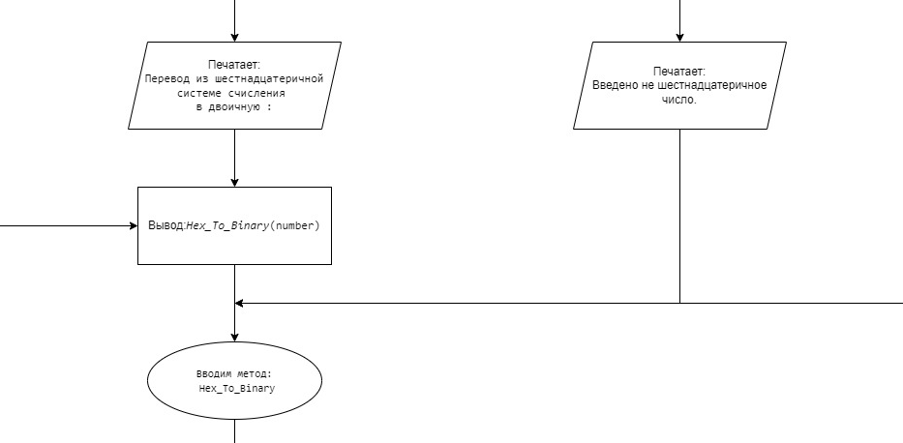

**2)**Данная функция получает строку и разбивает ее на массив char,далее создан HashMap ,где ключ(Key) это 16-ричные значения, а значения(Value) во втором столбике это двоичные значения соответствующие 16–ричным значениям в первом столбике. Дальше выполняется цикл в котором мы проходимся по массиву char и сравниваем с помощью функции

map.get значения char 16-ричной системы и заменяем двоичным значением,

после чего функция возвращает двоичное значение и выводит его в main.

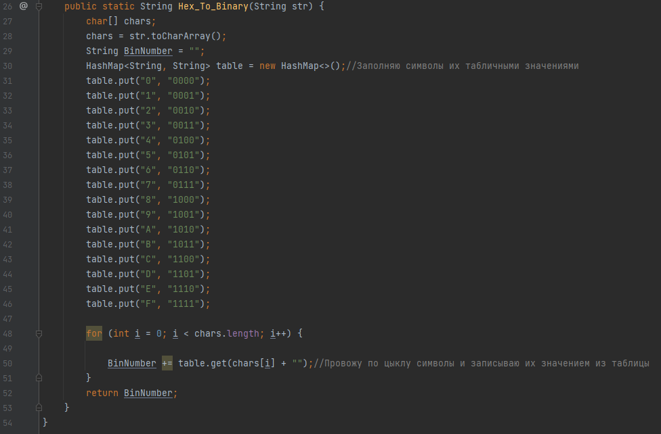

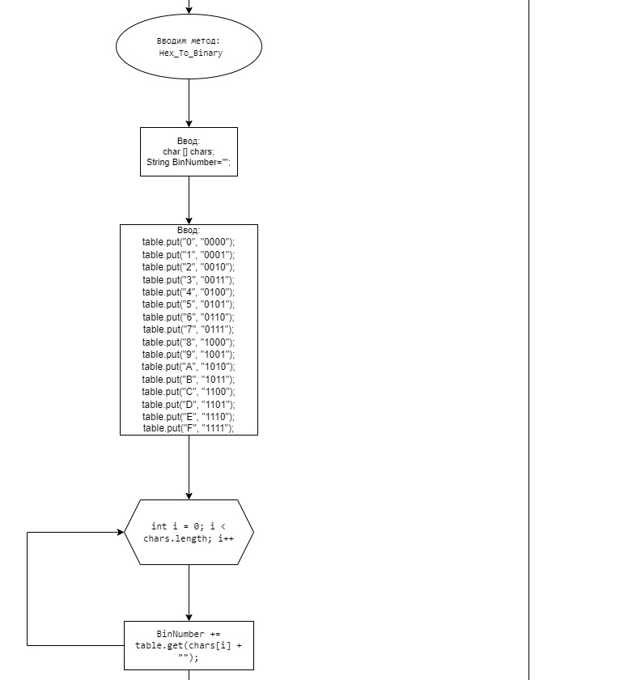

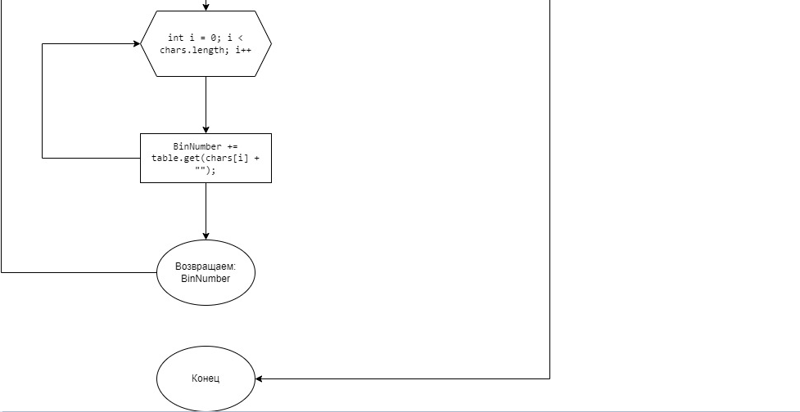

**3)** Создать тестовый пример перевода числа из заданной системы счисления в указанную (вручную).

22116 = 2∙162+2∙161+1∙160 = 512+32+1 = 54510

|  |
| --- |
|  |
|  |
|  |
|  |
| Получилось:54510 = 10001000012 |
|  |
|  |
|  |
|  |

**4)**Проверить результат работы программы на тестовом примере.

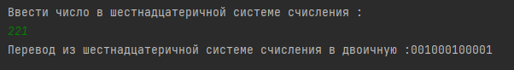

Результаты выполнения программы и решения вручную совпадают.

**Вывод:** По результату выполнения лабораторной работы №1 была написана программа на Java, целью программы является перевод чисел из 16-ричной системы счисления в двоичную.

**1.4. КОНТРОЛЬНЫЕ ВОПРОСЫ**

1. Дать определение системы счисления. Назвать и охарактеризовать свойства системы счисления.

Система счисления — способ представления любого числа с помощью некоторого алфавита символов, называемых цифрами. В зависимости от способа изображения чисел, системы счисления делятся на:

• позиционные;

• непозиционные.

В позиционной системе счисления количественное значение каждой цифры зависит от ее позиции в числе.

В непозиционной системе счисления цифры не меняют своего количественного значения при изменении их расположения в числе.

2. Какие символы используются для записи чисел в двоичной системе счисления, восьмеричной, шестнадцатеричной?

A2 = {0,1}.

A8 = {0,1,2,3,4,5,6,7}.

A16 = {0,1,2,3,4,5,6,7,8,9,A,B,C,D,E,F}.

3. Чему равны веса разрядов слева от точки, разделяющей целую и дробную часть, в двоичной системе счисления (восьмеричной, шестнадцатеричной)?

2n,2n-1,…,21,20.

8n,8n-1,…,81,80.

16n,16n-1,…,161,160.

4. Чему равны веса разрядов справа от точки, разделяющей целую и дробную часть, в двоичной системе счисления (восьмеричной, шестнадцатеричной)?

2-1,2-2,…,2m-1,2m

8-1,8-2,…,8m-1,8m

16-1,16-2,…,16m-1,16m

5. Чему равен количественный эквивалент числа в десятичной системе счисления?

Количественный эквивалент цифры в числе зависит от занимаемой ею позиции, и численно равен произведению количественного эквивалента собственно цифры на вес позиции, в которой она размещена.

6. Чему равно максимальное целое число, которое может быть представлено в n разрядах?

Максимальное целое число, которое может быть представлено в n разрядах:

Nmax = Pn-1

7. Чему равно минимальное значащее, не равное 0 число, которое можно записать в m разрядах дробной части?

Минимальное значащее, не равное 0 число, которое можно записать в m разрядах дробной части:

Nmin = P-m

8. Зашифруйте следующие десятичные числа, преобразовав их в двоичные (восьмеричные, шестнадцатеричные): 0, 1, 18, 25, 128.

010 = 02 = 08 = 016

110 = 12 = 18 = 116

1810 = 100102 = 228 = 1216

2510 = 110012 = 318 = 1916

12810 = 100000002 = 2008 = 8016

9. Дешифруйте следующие двоичные числа, преобразовав их в десятичные: 0010, 1011, 11101, 0111, 0101.

00102 = 210

10112 = 1110

111012 = 2910

01112 = 710

01012 = 510

10. Дешифруйте следующие восьмеричные числа, преобразовав их в десятичные: 777, 375, 111, 1015.

7778 = 51110

3758 = 23510

1118 = 7310

10158 = 52510

11. Дешифруйте следующие шестнадцатеричные числа, преобразовав их в десятичные: 15, A6, 1F5, 63***.***

1516 = 2110

A616 = 16610

1F516 = 50110

6316 = 9910

Ссылка на репозиторий лабораторной работы на Github:

https://github.com/Kvapish/Laba1